Table 1 Information of active ingredients and related targets from DBD
Herb Name | Mol ID | Mol Name | Mol Structure | Related Targets | OB(%) | DL
Danggui | MOL000358 | beta-sitosterol | 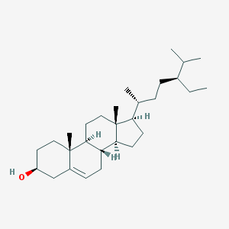 | PGR、NCOA2、PTGS1、PTGS2、HSP90AA1、KCNH2、PRKACA、DRD1、CHRM3、CHRM1、SCN5A、CHRM4、PDE3A、ADRA1A、CHRM2、ADRA1B、ADRB2、CHRNA2、SLC6A4、OPRM1、CHRNA7、BCL2、BAX、CASP9、JUN、CASP3、CASP8、PRKCA、PON1、MAP2 | 36.91 | 0.75
Danggui | MOL000449 | Stigmasterol | 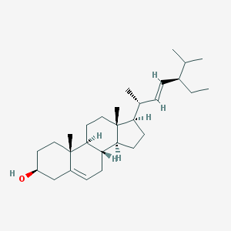 | PGR、NR3C2、NCOA2、RXRA、NCOA1、PTGS1、PTGS2、ADRA2A、SLC6A2、SLC6A3、ADRB2、AKR1B1、PLAU、LTA4H、MAOB、MAOA、PRKACA、CTRB1、CHRM3、CHRM1、ADRB1、SCN5A、ADRA1A、CHRM2、ADRA1B、CHRNA7 | 43.83 | 0.75
Huangqi | MOL000211 | Mairin | 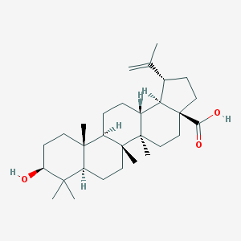 | PGR | 55.38 | 0.78
Huangqi | MOL000239 | Jaranol | 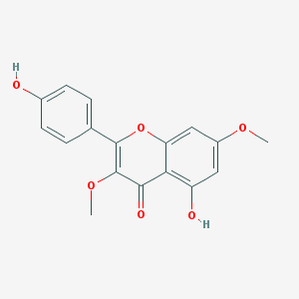 | NOS2、PTGS1、AR、SCN5A、PTGS2、ESR2、DPP4、HSP90AA1、CHEK1、PRSS1、NCOA2 | 50.83 | 0.29
Huangqi | MOL000296 | hederagenin | 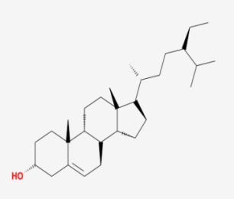 | PGR、NCOA2、CHRM3、CHRM1、CHRM2、ADRA1B、GRIA2、LYZ、PTGS1、SCN5A、PTGS2、RXRA、PDE3A、SLC6A2 | 36.91 | 0.75
Huangqi | MOL000033 | (3S,8S,9S,10R,13R,14S,17R)-10,13-dimethyl-17-[(2R,5S)-5-propan-2-yloctan-2-yl]-2,3,4,7,8,9,11,12,14,15,16,17-dodecahydro-1H-cyclopenta[a]phenanthren-3-ol | 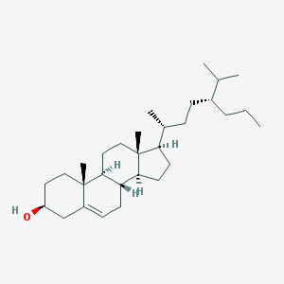 | PGR | 36.23 | 0.78
Huangqi | MOL000354 | isorhamnetin | 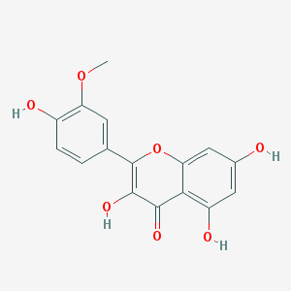 | NOS2、PTGS1、ESR1、AR、PPARG、PTGS2、PTPN1、ESR2、DPP4、MAPK14、GSK3B、HSP90AA1、PRKACA、PRSS1、CCNA2、NCOA2、PYGM、PPARD、CHEK1、AKR1B1、NCOA1、F7、F2、ACHE、MAOB、GRIA2、RELA、NCF1、OLR1 | 49.60 | 0.31
Huangqi | MOL000371 | 3,9-di-O-methylnissolin | 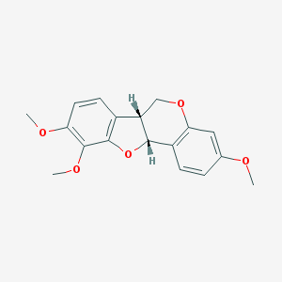 | NOS2、PTGS1、CHRM3、F2、CHRM1、ESR1、ADRB1、SCN5A、PTGS2、ADRA2C、RXRA、ACHE、PDE3A、ADRA1B、ADRB2、ADRA1D、OPRM1、PRSS1、NCOA2 | 53.74 | 0.48
Huangqi | MOL000374 | 5'-hydroxyiso-muronulatol-2',5'-di-O-glucoside | 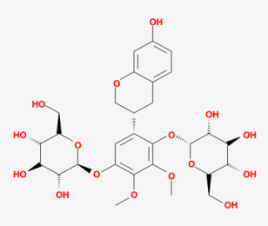 | / | 41.72 | 0.69
Huangqi | MOL000378 | 7-O-methylisomucronulatol | 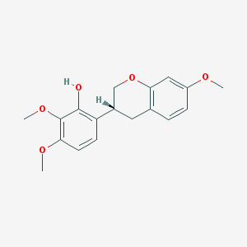 | NOS2、PTGS1、DRD1、CHRM3、F2、KCNH2、CHRM1、ESR1、AR、ADRB1、SCN5A、PPARG、F10、CHRM5、PTGS2、ADRA2C、CHRM4、RXRA、OPRD1、PDE3A、ADRA1A、CHRM2、ADRA1B、SLC6A3、ADRB2、ADRA1D、SLC6A4、ESR2、DPP4、MAPK14、GSK3B、HSP90AA1、CHEK1、PRKACA、PRSS1、CCNA2、NCOA2 | 74.69 | 0.30
Huangqi | MOL000379 | 9,10-dimethoxypterocarpan-3-O-β-D-glucoside | 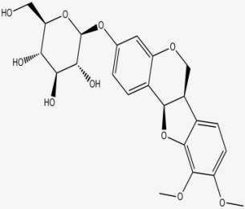 | PTGS2、TOP2A、NCOA2 | 36.74 | 0.92
Huangqi | MOL000380 | (6aR,11aR)-9,10-dimethoxy-6a,11a-dihydro-6H-benzofurano[3,2-c]chromen-3-ol | 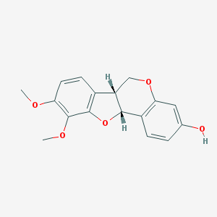 | NOS2、PTGS1、CHRM3、F2、CHRM1、ESR1、SCN5A、PTGS2、RXRA、ACHE、ADRA1B、ADRB2、ADRA1D、HSP90AA1、CHRNA7、PRSS1、NCOA2、NCOA1、CHRM4 | 64.26 | 0.42
Huangqi | MOL000387 | Bifendate | 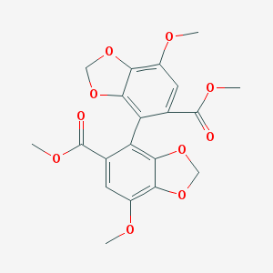 | PTGS2、KDR、MET、HSP90AA1、PTGS1、TOP2A | 31.10 | 0.67
Huangqi | MOL000392 | formononetin | 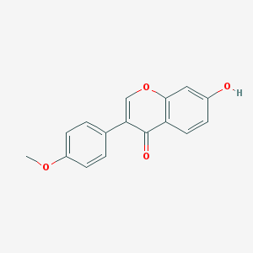 | NOS2、PTGS1、CHRM1、ESR1、AR、PPARG、PTGS2、RXRA、PDE3A、ADRA1A、SLC6A3、ADRB2、SLC6A4、ESR2、DPP4、MAPK14、GSK3B、HSP90AA1、MAOB、CHEK1、PRKACA、PRSS1、CCNA2、PKIA、F2、ACHE、JUN、PPARG、IL4、ATP5F1B、ND6、HSD3B2、HSD3B1 | 69.67 | 0.21
Huangqi | MOL000398 | isoflavanone | 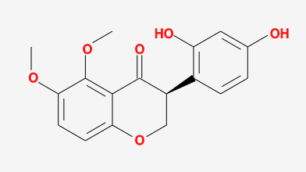 | / | 109.99 | 0.30
Huangqi | MOL000417 | Calycosin | 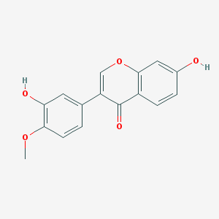 | NOS2、PTGS1、ESR1、AR、PPARG、PTGS2、RXRA、PDE3A、ESR2、DPP4、MAPK14、GSK3B、HSP90AA1、CHEK1、PRKACA、PRSS1、CCNA2、NCOA2、ADRB2 | 47.75 | 0.24
Huangqi | MOL000422 | kaempferol | 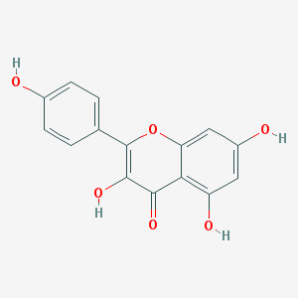 | NOS2、PTGS1、AR、PPARG、PTGS2、HSP90AA1、PRKACA、NCOA2、DPP4、PRSS1、PGR、F2、CHRM1、ACHE、SLC6A2、CHRM2、ADRA1B、TOP2A、F7、RELA、IKBKB、AKT1、BCL2、BAX、TNFSF15、JUN、AHSA1、CASP3、MAPK8、MMP1、STAT1、PPARG、HMOX1、CYP3A4、CYP1A1、ICAM1、SELE、VCAM1、NR1I2、CYP1B1、ALOX5、HAS2、AHR、PSMD3、SLC2A4、NR1I3、INSR、DIO1、PPP3CA、GSTM1、GSTM2、AKR1C3、SLPI | 41.88 | 0.24
Huangqi | MOL000433 | FA | 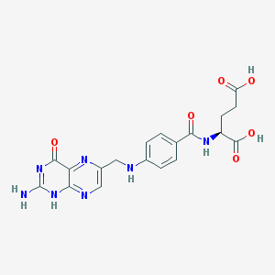 | F2、GSK3B | 68.96 | 0.71
Huangqi | MOL000438 | (3R)-3-(2-hydroxy-3,4-dimethoxyphenyl)chroman-7-ol | 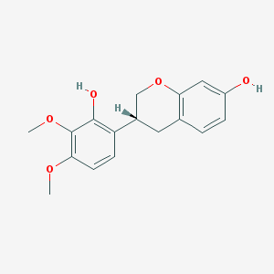 | / | 67.67 | 0.26
Huangqi | MOL000439 | isomucronulatol-7,2'-di-O-glucosiole | 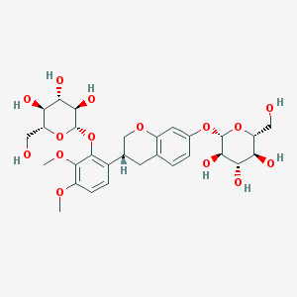 | TOP2A | 49.28 | 0.62
Huangqi | MOL000442 | 1,7-Dihydroxy-3,9-dimethoxy pterocarpene | 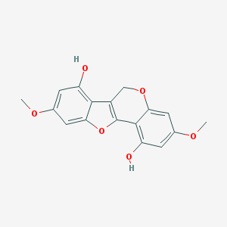 | PTGS2、RXRA、HSP90AA1、PRSS1 | 39.04 | 0.48
Huangqi | MOL000098 | quercetin | 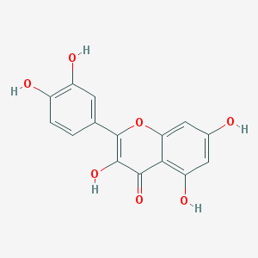 | PTGS1、AR、PPARG、PTGS2、F2、HSP90AA1、NCOA2、DPP4、AKR1B1、PRSS1、TOP2A、KCNH2、SCN5A、F10、ADRB2、MMP3、PRKACA、F7、RXRA、ACHE、MAOB、RELA、EGFR、AKT1、CCND1、BCL2、BCL2L1、FOS、CDKN1A、EIF6、BAX、CASP9、PLAU、MMP2、MMP9、MAPK1、IL10、RB1、TNFSF15、JUN、IL6、AHSA1、CASP3、TP63、ELK1、NFKBIA、ODC1、CASP8、TOP1、RAF1、SOD1、PRKCA、MMP1、HIF1A、STAT1、RUNX1T1、ERBB2、PPARG、ACACA、HMOX1、CYP3A4、CAV1、MYC、F3、GJA1、CYP1A1、ICAM1、IL1B、SELE、VCAM1、CXCL8、PRKCB、BIRC5、DUOX2、NOS3、HSPB1、MGAM、IL2、NR1I2、CYP1B1、CCNB1、PLAT、THBD、SERPINE1、IFNG、ALOX5、IL1A、MPO、TOP2A、NCF1、ABCG2、HAS2、NFE2L2、NQO1、PARP1、AHR、PSMD3、SLC2A4、COL3A1、CXCL11、CXCL2、DCAF5、NR1I3、CHEK2、INSR、CLDN4、PPARA、PPARD、HSF1、CRP、CXCL10、CHUK、SPP1、RUNX2、RASSF1、E2F1、E2F2、ACPP、CTSD、IGFBP3、IGF2、CD40LG、IRF1、ERBB3、PON1、DIO1、PCOLCE、NPEPPS、HK2、RASA1、GSTM1、GSTM2 | 46.43 | 0.28

